ФОТОВЫСТАВКА ДЕТСКИХ РАБОТ

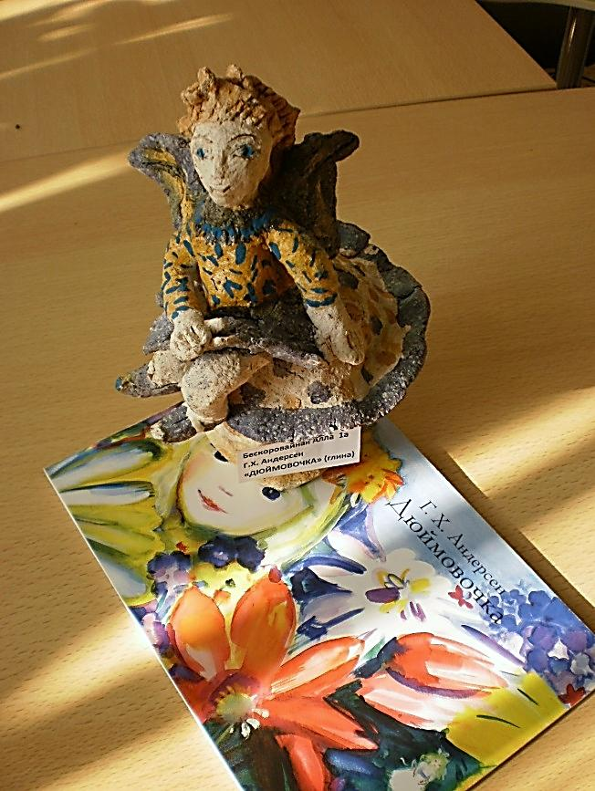13 марта 2013 год

Бескоровайная Алла - 1а Г.Х.Андерсен «ДЮЙМОВОЧКА» (глина)

Мехралиева Малейка - 1 а

А. Толстой «Золотой ключик, или приключения Буратино»

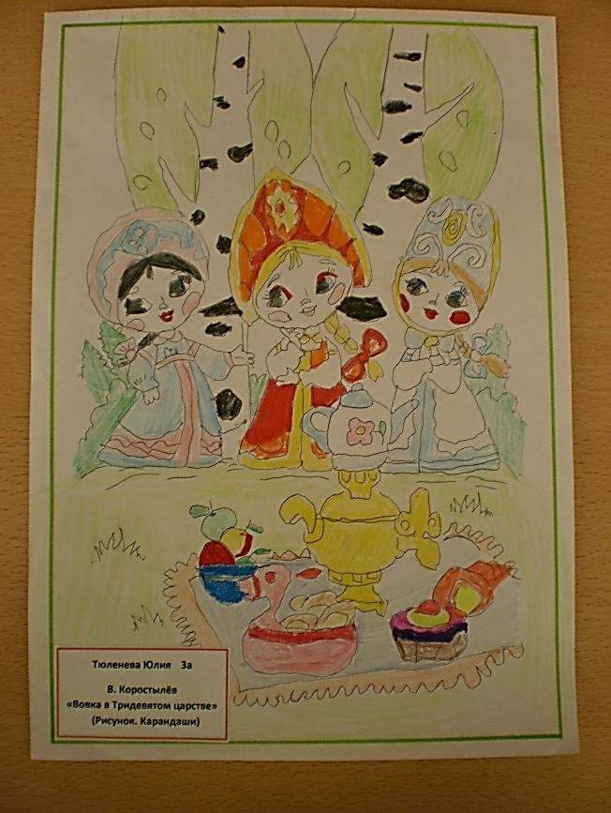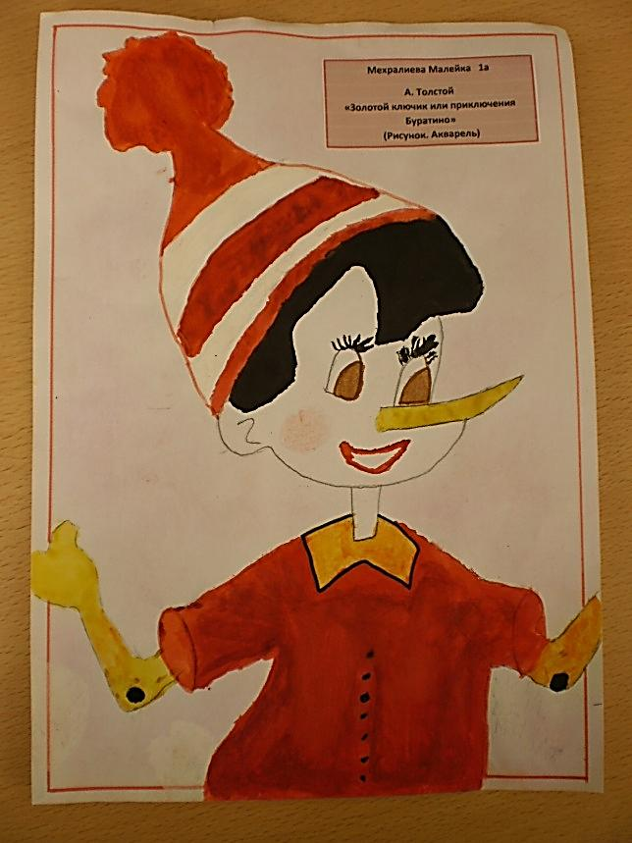(Рисунок. Акварель)

*Тюленева Юлия - 3а*

В. Коростылёв «Вовка в Тридевятом

царстве» (Рисунок. Карандаши)

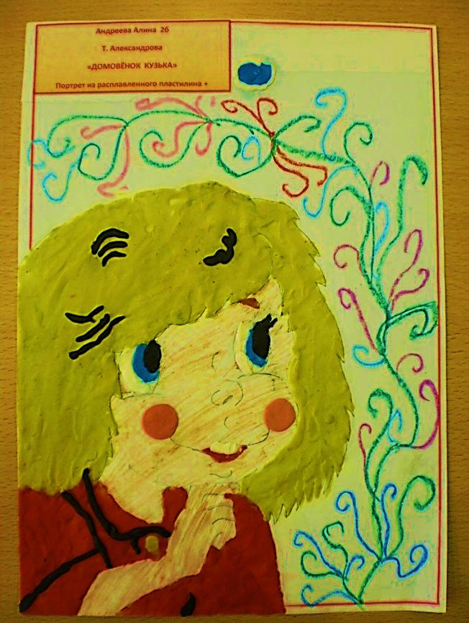

*Андреева Алина - 2б*

Т. Александрова

«Домовёнок Кузька»

(Портрет из расплавленного пластилина + карандаш)

*Ратников Сергей - 2б*

А. Толстой «Золотой ключик, или приключения БУРАТИНО»

( Рисунок. Краски.

Отзыв о книге).

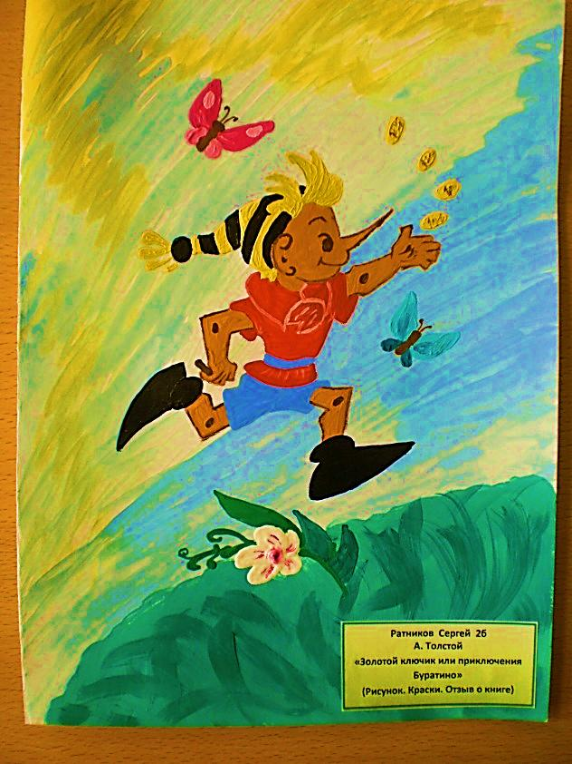

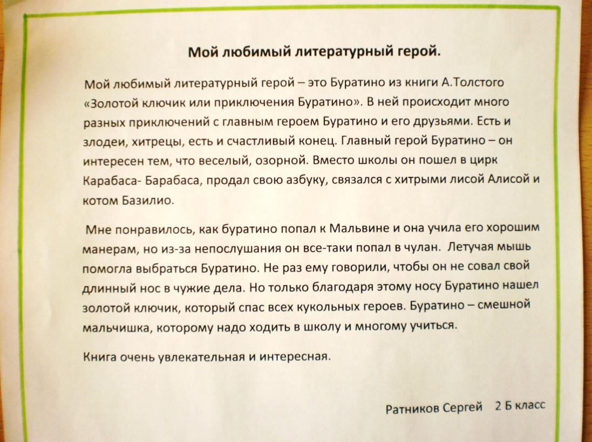

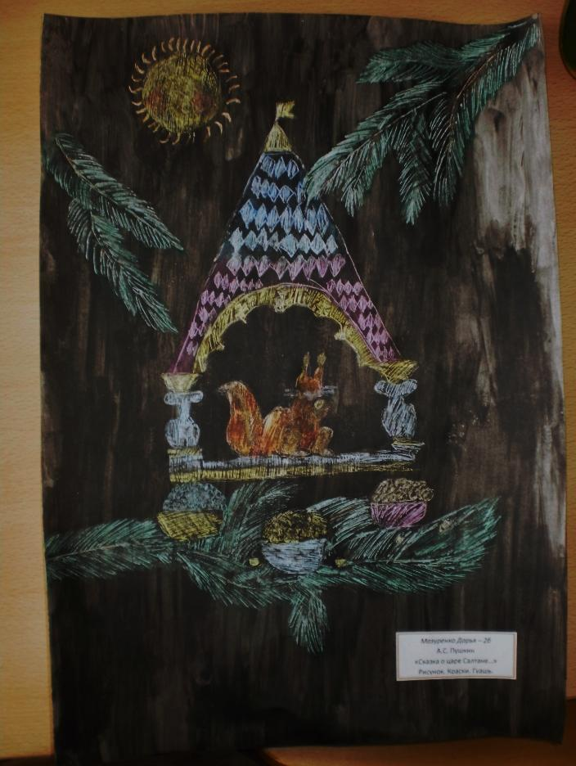 Мазуренко Дарья – 2б

А.С. Пушкин

«Сказка о царе Салтане…»

(Рисунок. Краски. Гуашь)

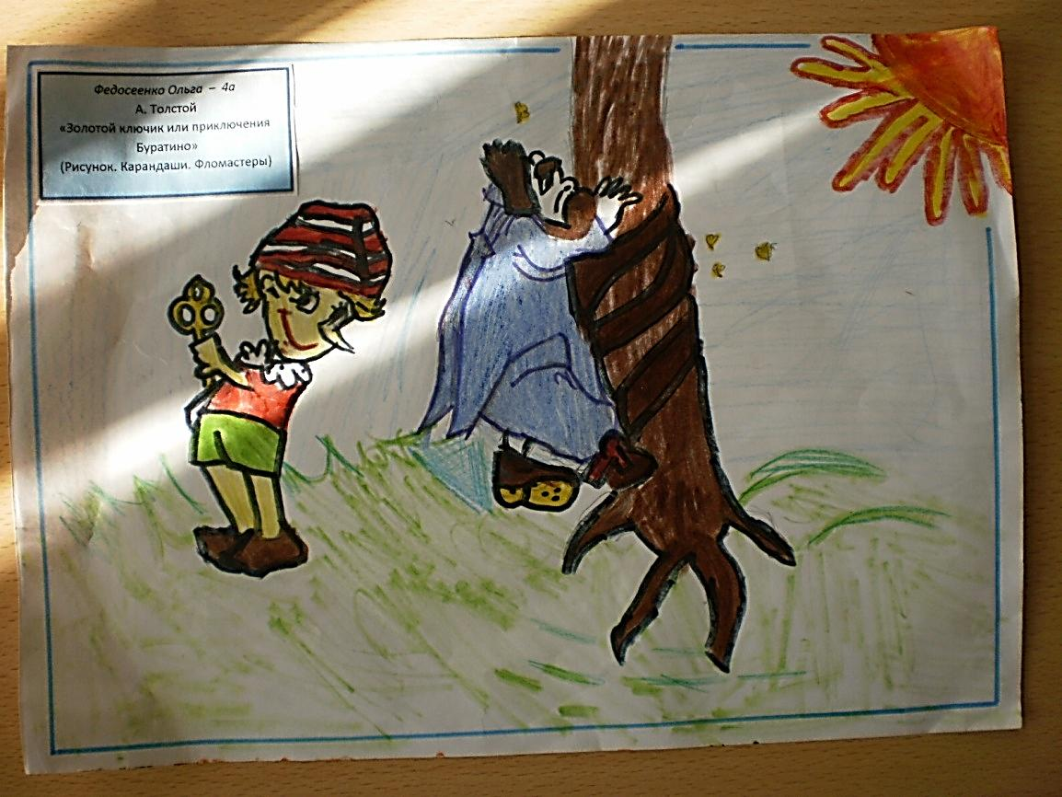

Федосеенко Ольга – 4а

А. Толстой «Золотой ключик, или приключения БУРАТИНО»

( Рисунок. Карандаши. Фломастеры)

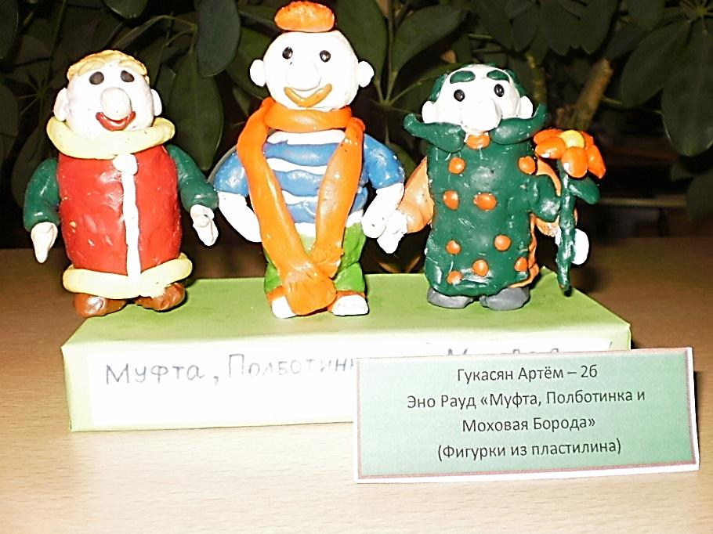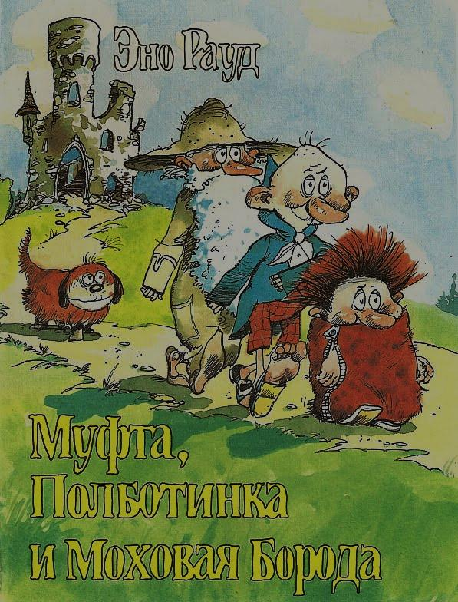

Гукасян Артём – 2б

Эно Рауд «Муфта, Полботинка и Моховая Борода»

(Фигурки из пластиина)

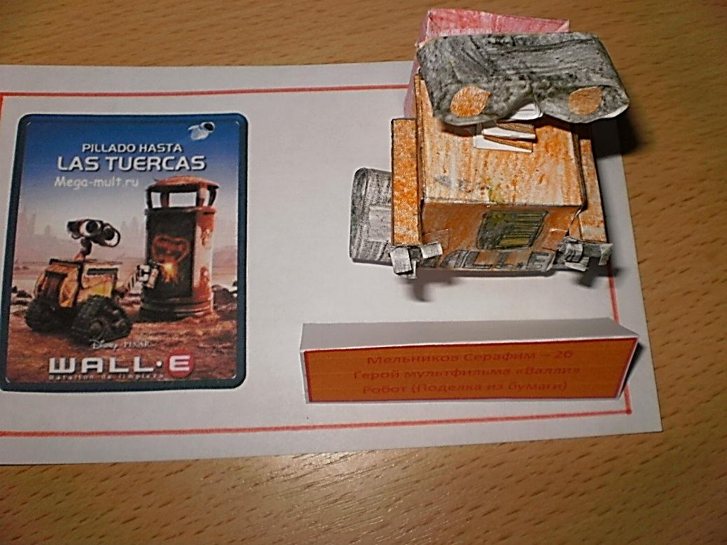

Мельников Серафим – 2б

Герой мультфильма «Валли»

Робот (Поделка из бумаги)

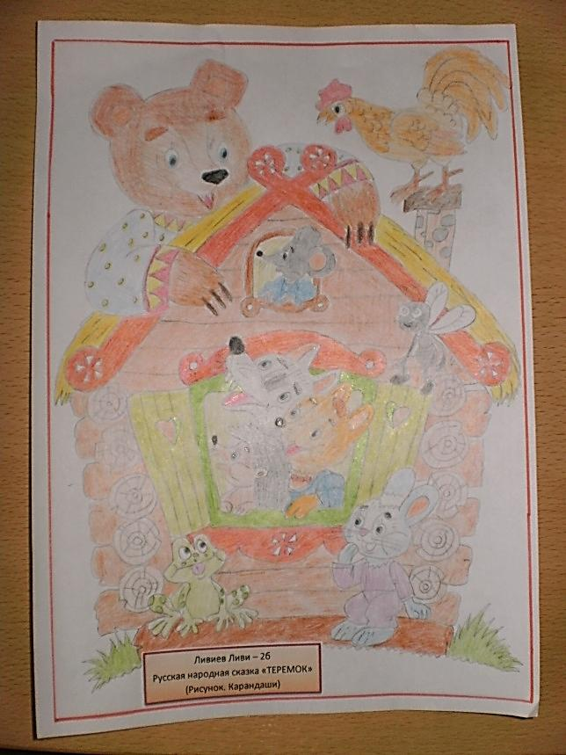

*Ливиев Ливи – 2б*

Русская народная сказка

«ТЕРЕМОК»

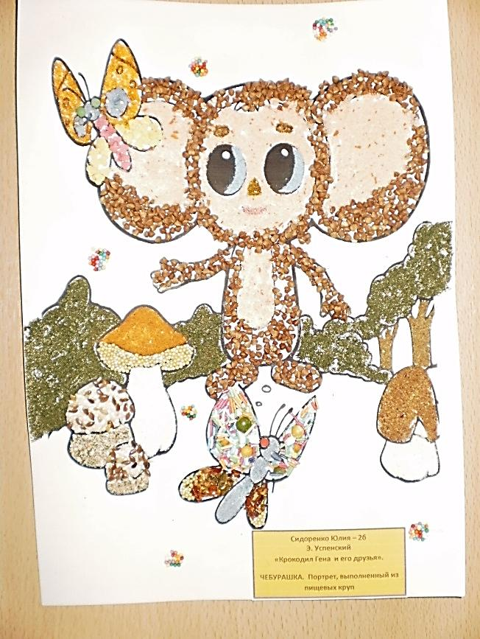

*Сидоренко Юлия – 2б*

Э. Успенский

«Крокодил Гена и его друзья».

ЧЕБУРАШКА. Портрет, выполненный из

пищевых круп

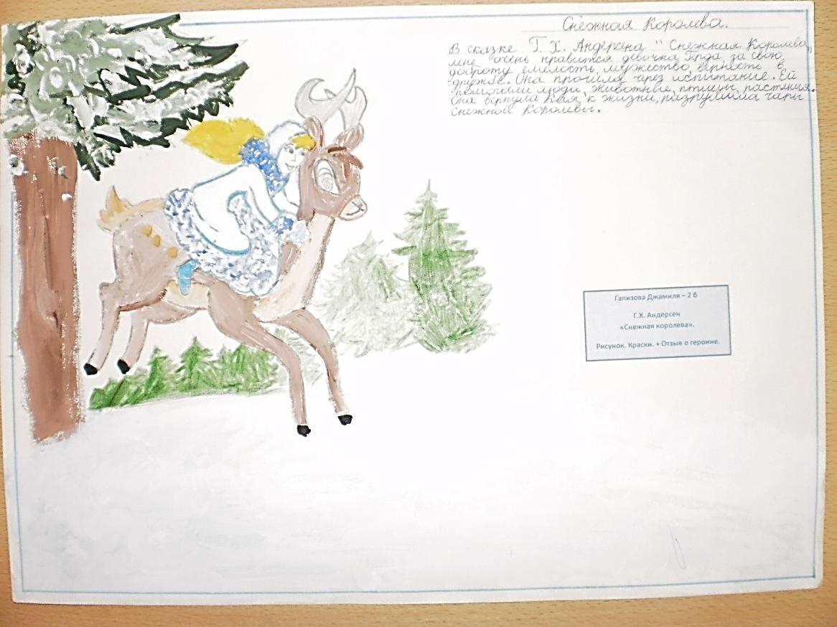

*Гапизова Джамиля – 2 б*

Г.Х. Андерсен

«Снежная королева».

Рисунок. Краски. + Отзыв о героине.

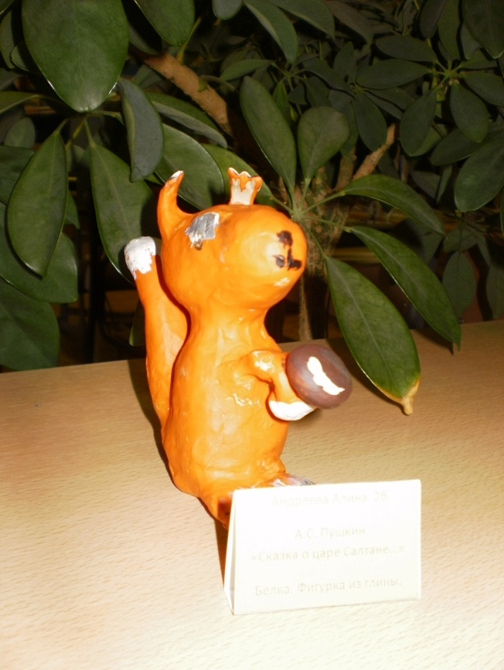

*Андреева Алина 2б*

А.С. Пушкин

«Сказка о царе Салтане…»

Белка. Фигурка из пластилина.

*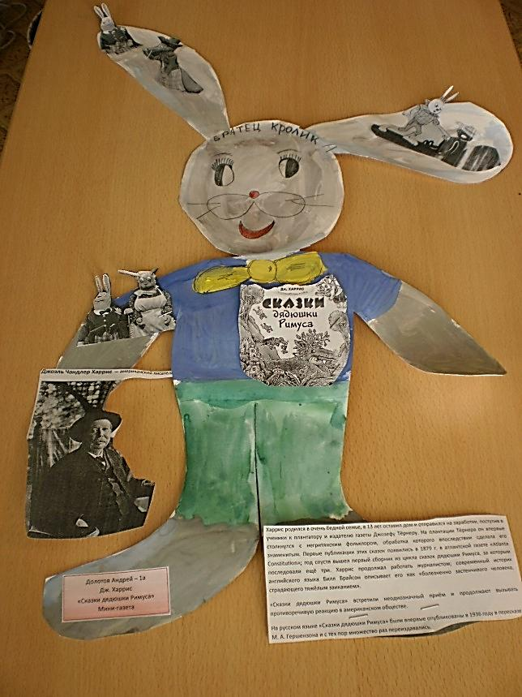Долотов Андрей – 1а*

Дж. Харрис

«Сказки дядюшки Римуса».

Мини-газета в форме фигурки главного героя братца Кролика

*Довгань Милла – 1а*

С. Козлов «Ёжик в тумане»

Фигурка из пластилина и зубочисток.

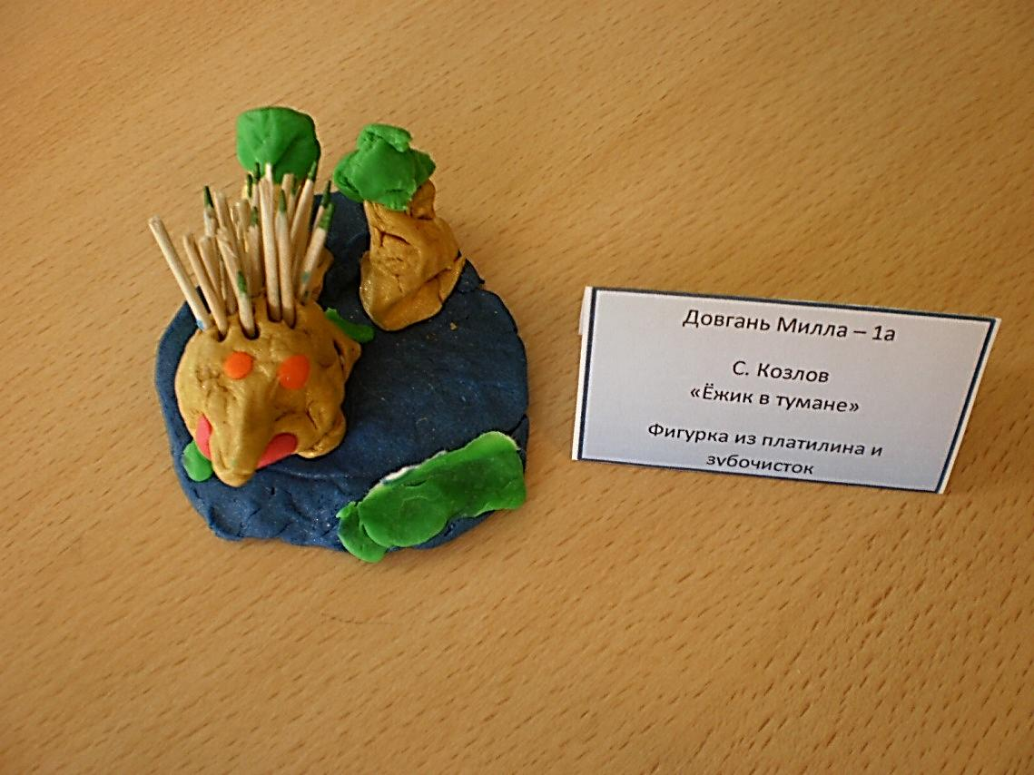

*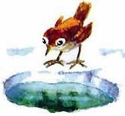Калядов Леонид – 1а*

В. Бианки

«Сумасшедшая птица»

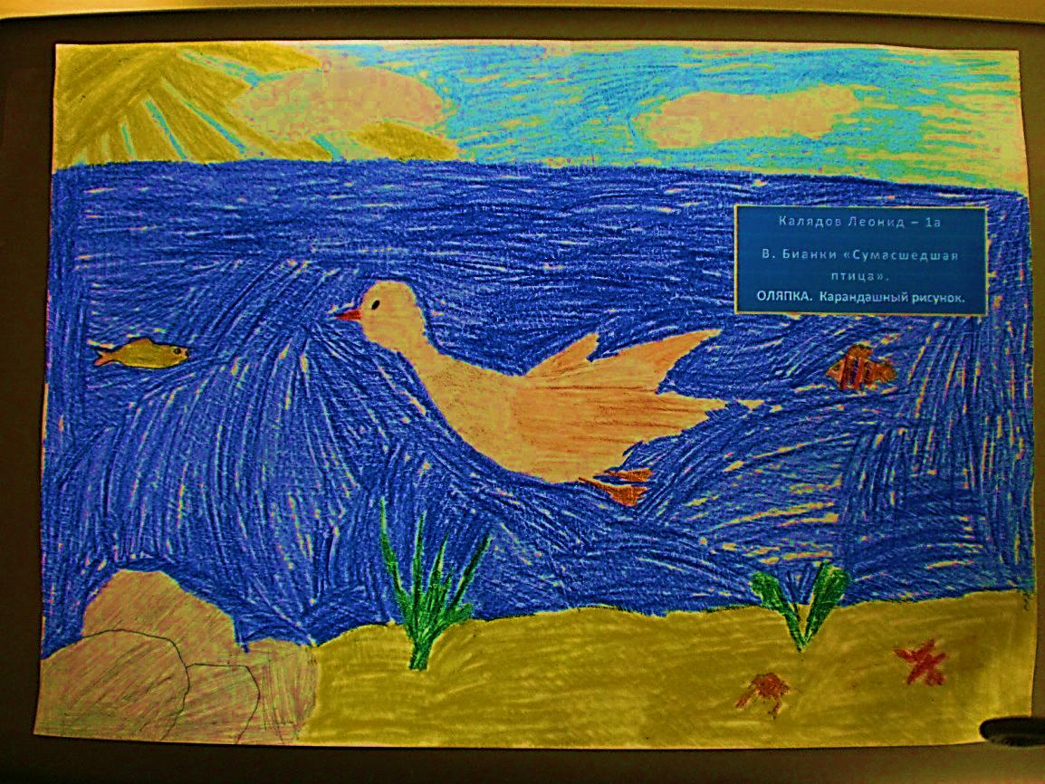ОЛЯПКА. Карандашный рисунок.

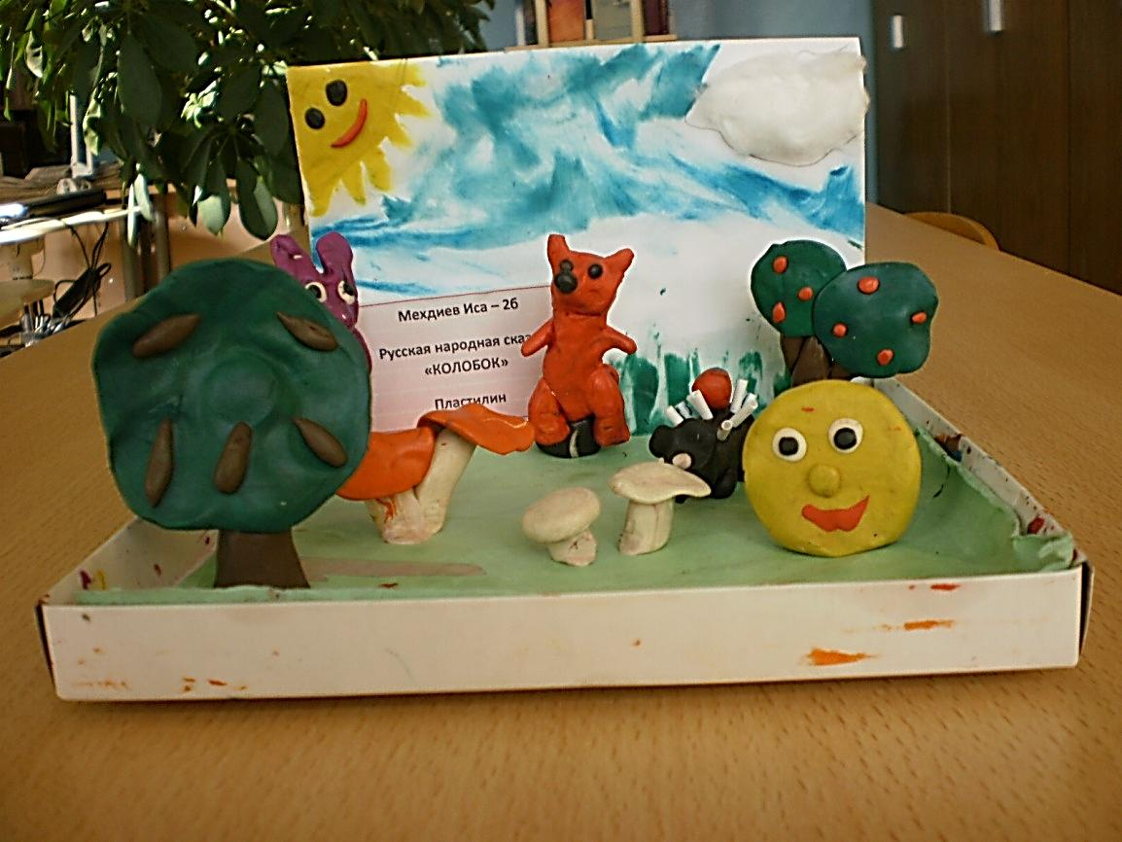

Мехдиев Иса – 2б. Русская народная сказка «КОЛОБОК». Поделка из пластилина.

*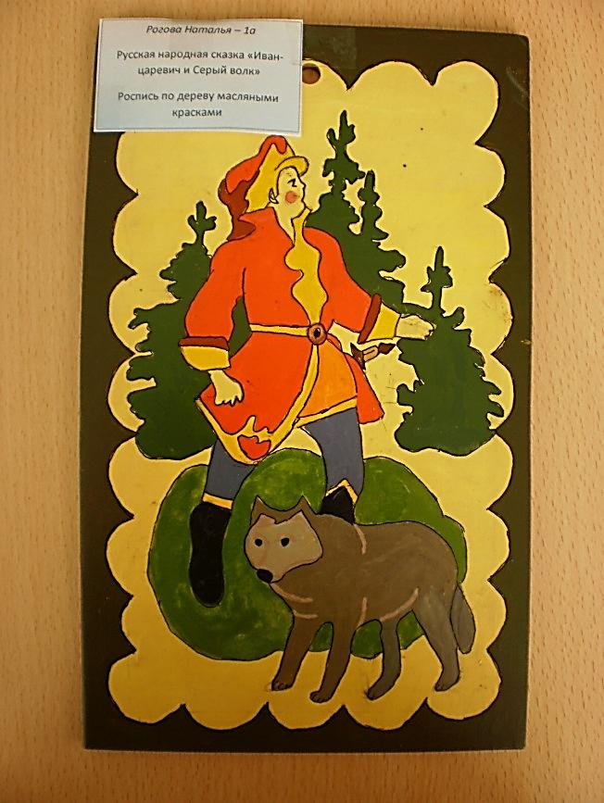 Рогова Наталья – 1а*

*Русская народная сказка «Иван-царевич и Серый волк»*

*Роспись по дереву масляными красками*

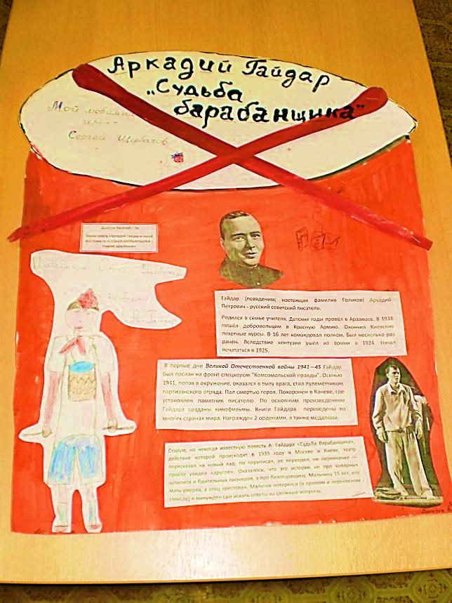

Долотов Василий – 3а

Литературная мини-газета «Аркадий Гайдар и его книга «Судьба барабанщика»

*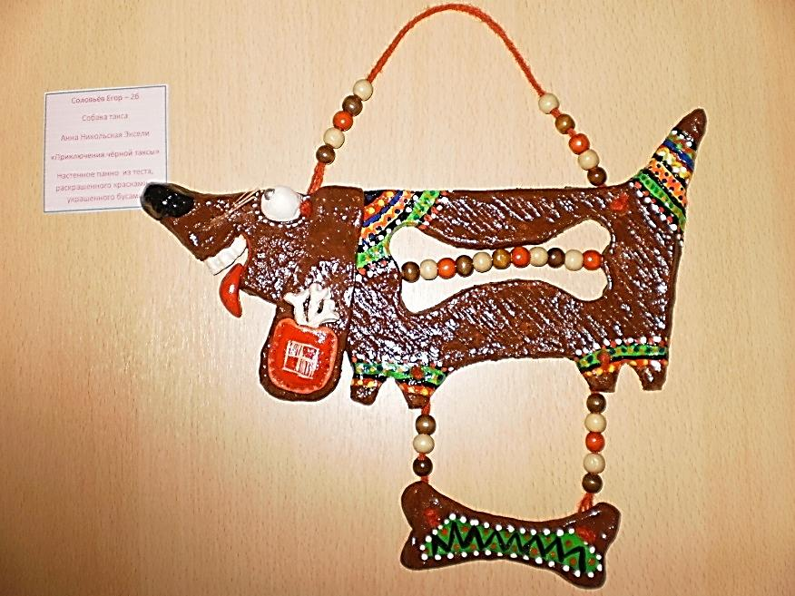Соловьёв Егор – 2б*

Собака такса

Анна Никольская-Эксели «Приключения чёрной таксы»

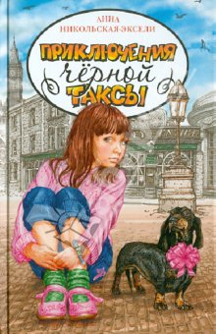

Настенное панно из теста, раскрашенное красками и украшенное бусами

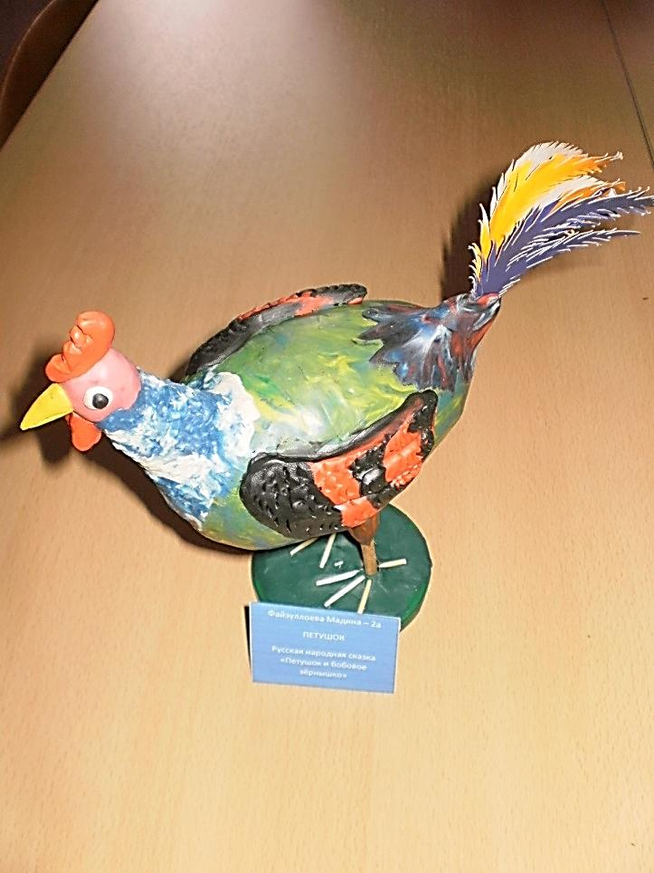

*Файзуллоева Мадина – 2а*

Петушок

Русская народная сказка «Петушок и бобовое зёрнышко»

Поделка из пластилина и бумаги

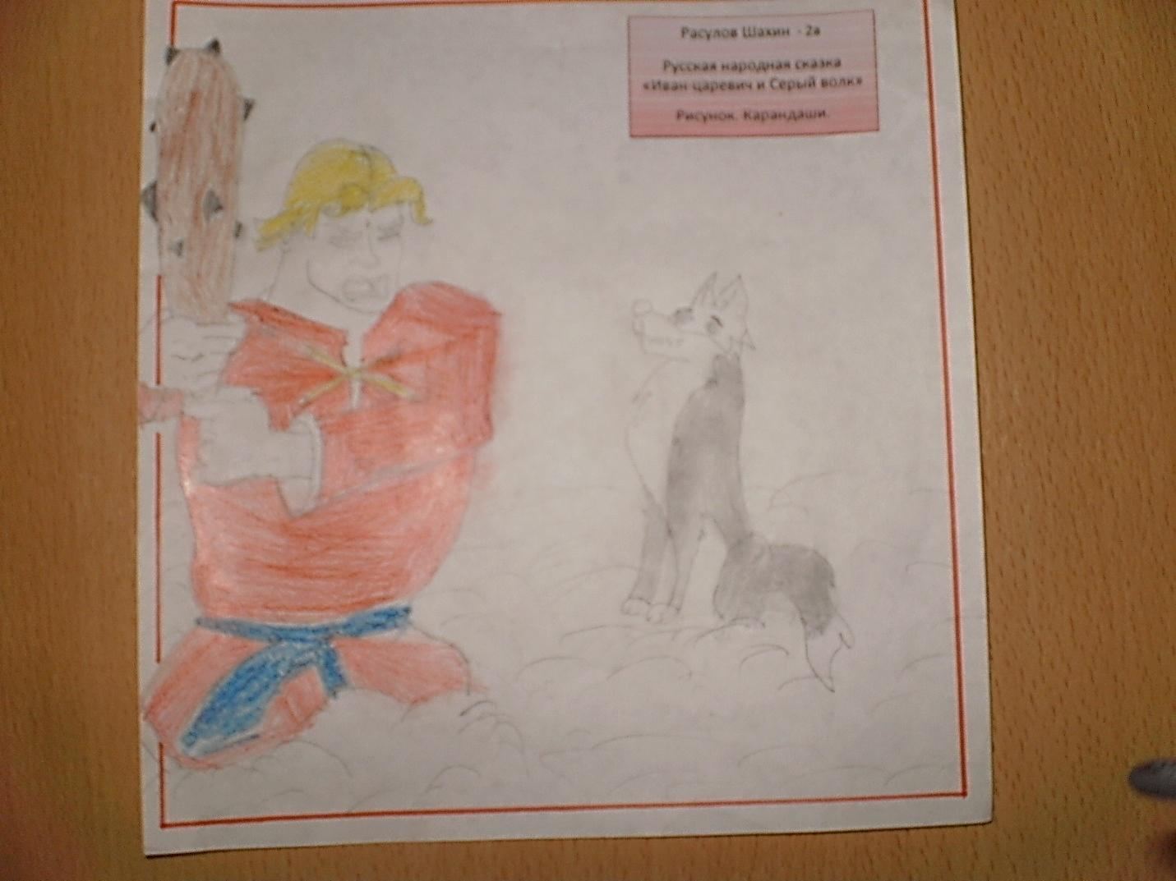

*Расулов Шахин – 2а*

*Иван-царевич и Серый волк*

*Русская народная сказка «Иван-царевич и Серый волк»*

*Рисунок. Карандаши*

*Черников Максим – 2а*

*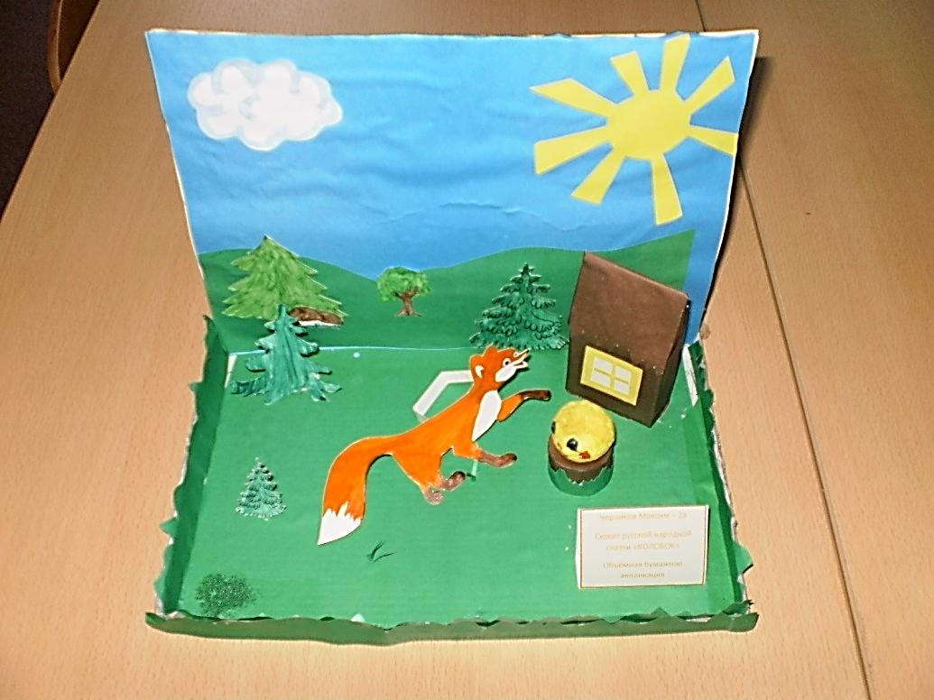Сюжет русской народной сказки «Колобок»*

*Объёмная бумажная аппликация*

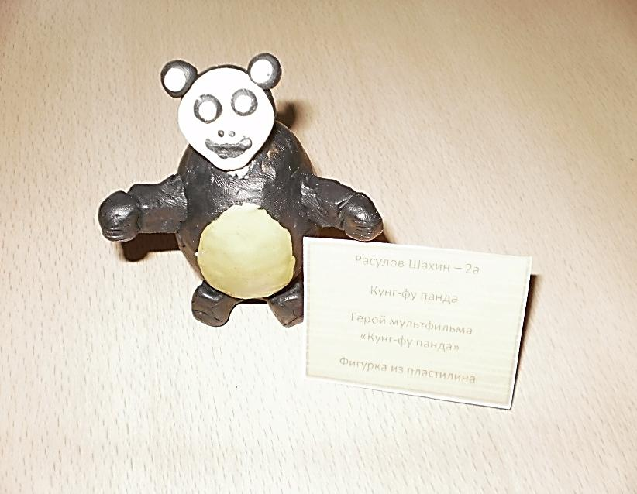

*Расулов Шахин – 2а*

Кунг-фу панда

Герой мультфильма «Кунг-фу панда»

Фигурка из пластилина.

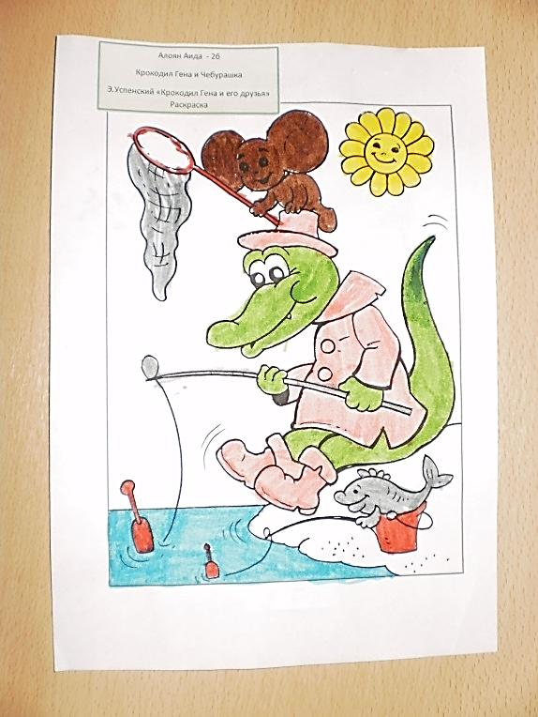

Алоян Аида – 2б

Чебурашка и Крокодил Гена

Э. Успенский «Крокодил Гена и его друзья»

Раскраска.

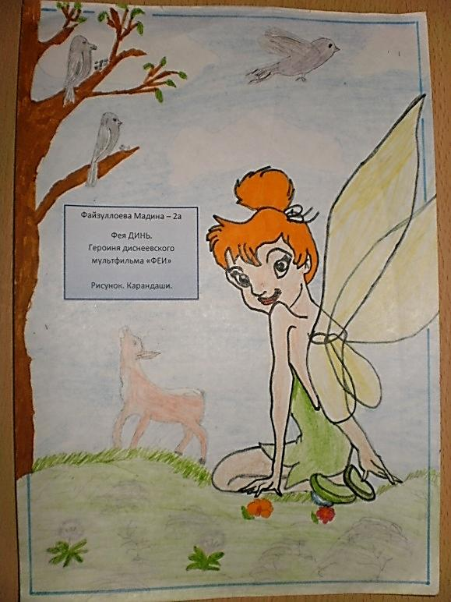

*Файзуллоева Мадина – 2а*

Фея Динь

Героиня диснеевского мультфильма «ФЕИ»

Рисунок. Карандаши. Фломастеры*.*

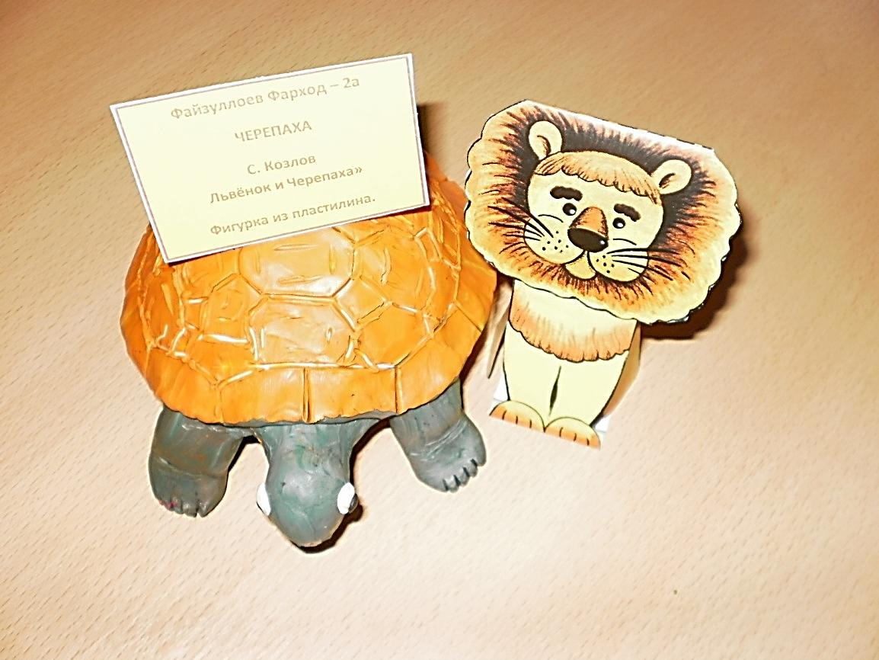

*Файзуллоев Фарход – 2а*

*Черепаха*

*С. Козлов «Львёнок и Черепаха»*

*Поделка из пластилина*

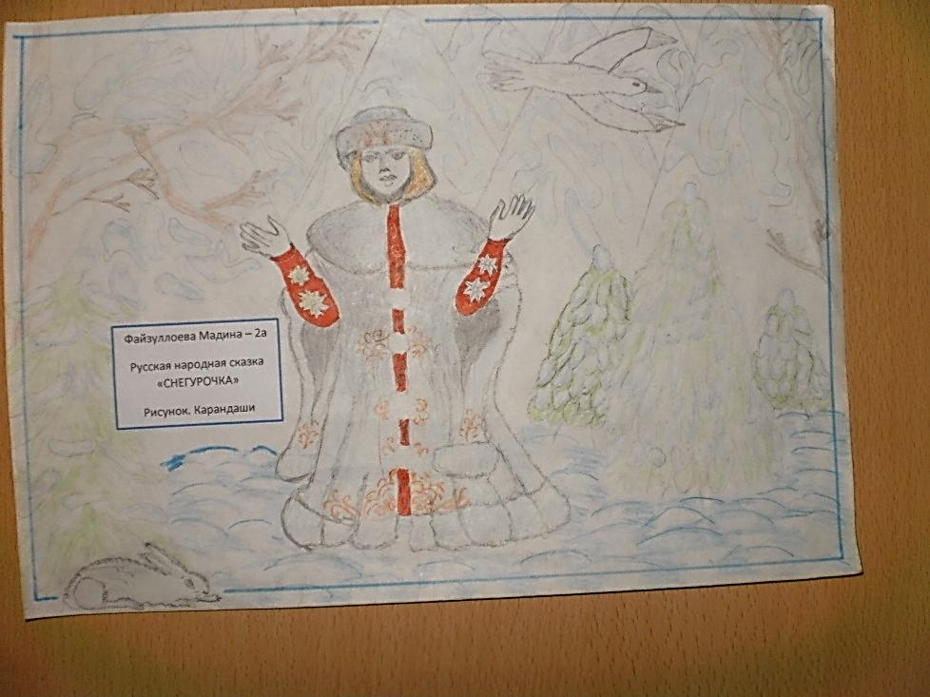

*Файзуллоева Мадина – 2а*

Снегурочка

Русская народная сказка «СНЕГУРОЧКА»

Рисунок. Карандаши.

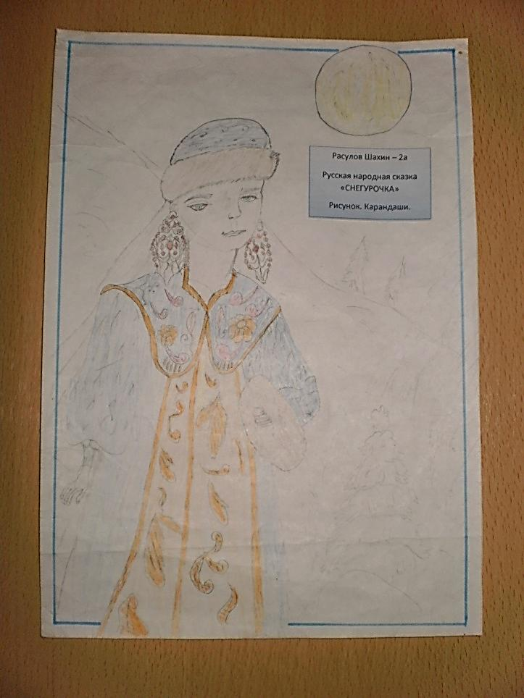

*Расулов Шахин – 2а*

Снегурочка

Русская народная сказка «СНЕГУРОЧКА»

Рисунок. Карандаши.

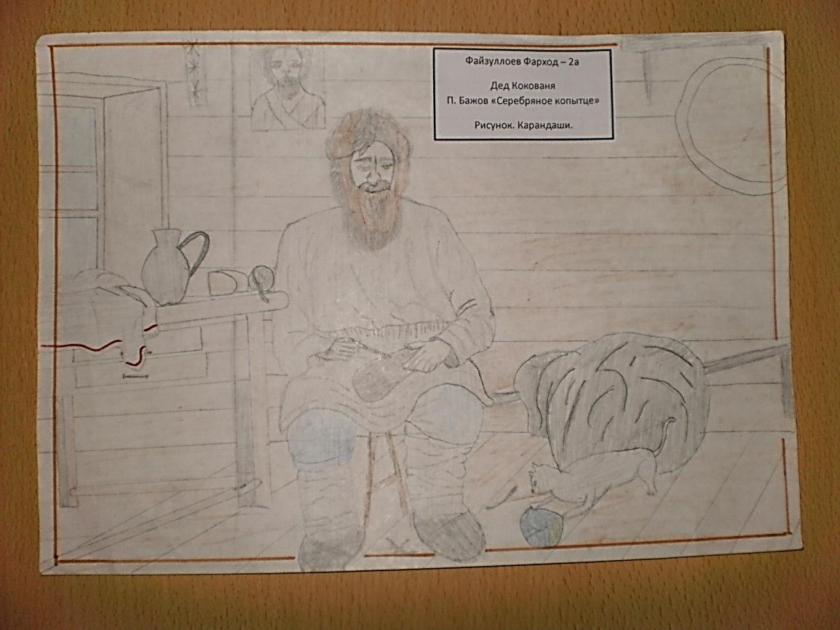

Файзуллоев Фарход – 2а

Дед Кокованя

П. Бажов «Серебряное копытце» Рисунок. Карандаши

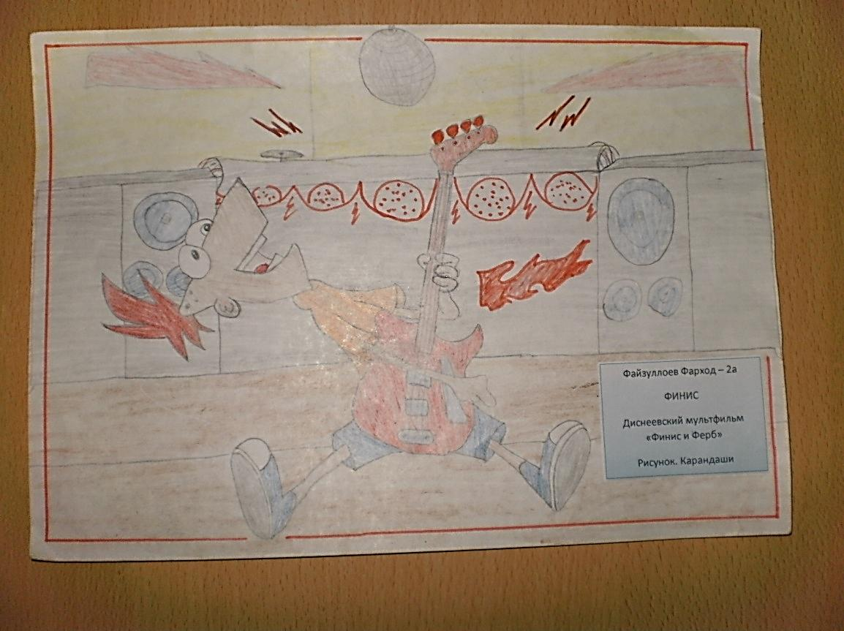

*Файзуллоев Фарход – 2а*

Финис

Диснеевский мультфильм «Финис и Ферб»

Рисунок. Карандаши

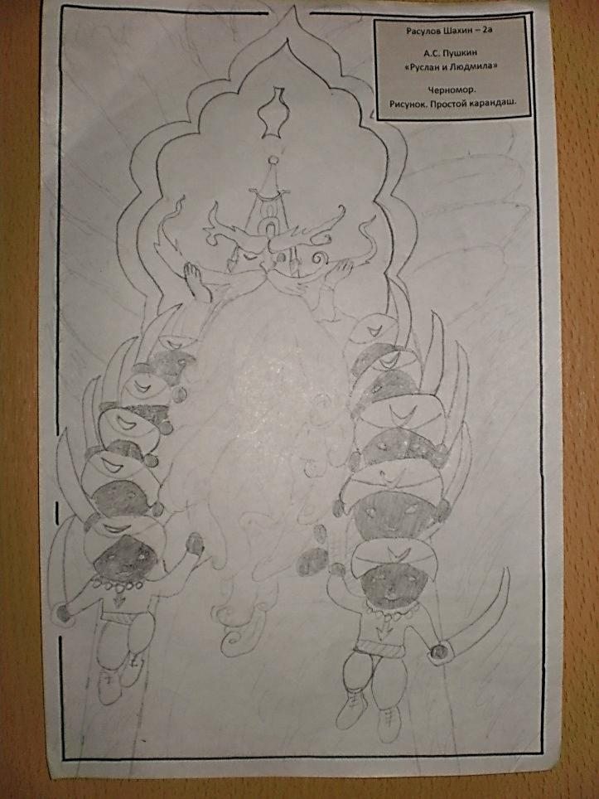

*Расулов Шахин – 2а*

*Черномор*

*А.С.Пушкин «Руслан и Людмила»*

*Рисунок. Простой карандаш*

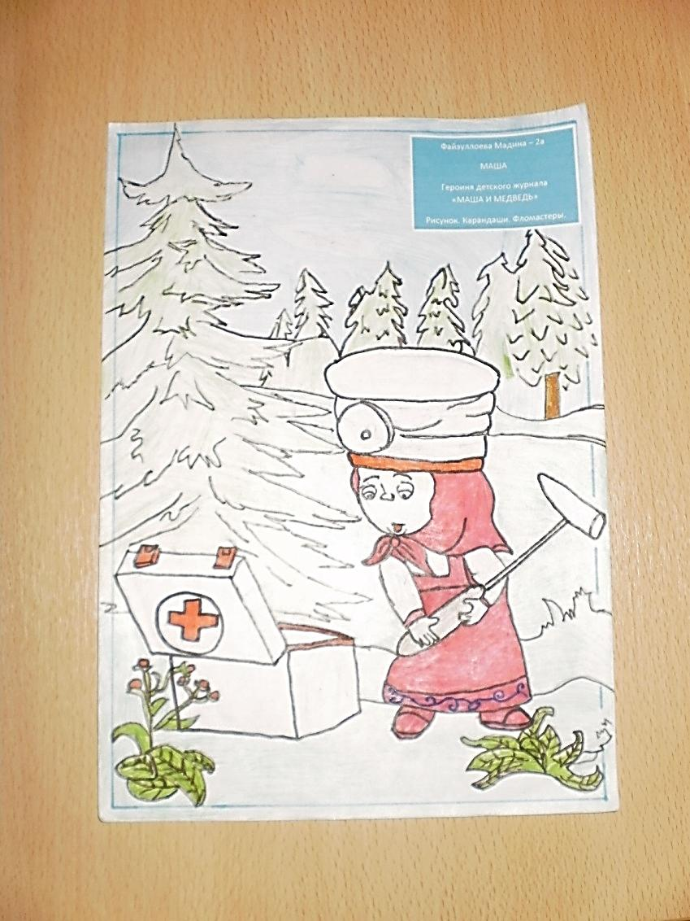

*Файзуллоева Мадина – 2а*

Маша

Героиня детского журнала «Маша и Медведь»

Рисунок. Карандаши. Фломастеры*.*

*Файзуллоева Мадина – 2а*

*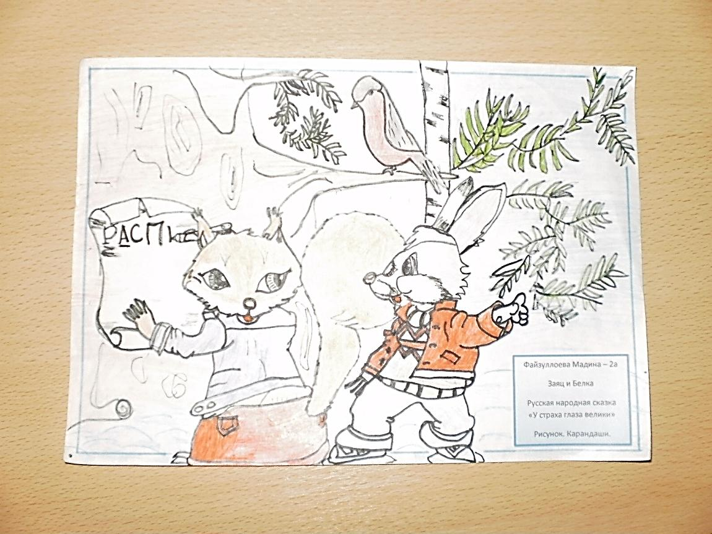Заяц и белка*

*Русская народная сказка «У страха глаза велики»*

*Рисунок. Карандаши Рисунок. Карандаши. Фломастеры. Русская народная сказка «У страха глаза велики» Рисунок. Карандаши. Фломастеры.*

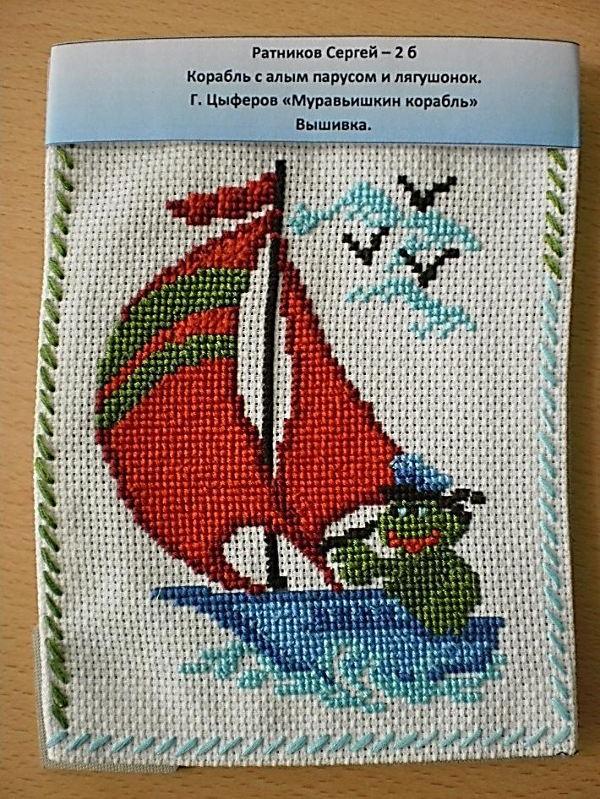Ратников Сергей – 2б

Корбль с алыми парусами и лягушонок.

Г. Цыферов «Муравьишкин корабль»

Вышивка